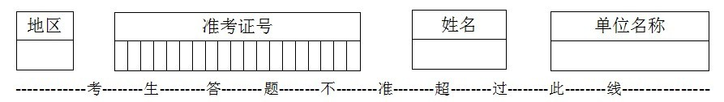
家政培训讲师考核试卷

注意事项
1、考试时间：按照考场通知。
2、请首先按要求在试卷标封处填写您的姓名、准考证号和所在单位名称。
3、请仔细阅读各种题目的回答要求，在规定的位置填写您的答案。
4、不要在试卷上乱写乱画，不要在标封区填写无关的内容。
 | 一 | 二 | 三 | 总分
得分

一、选择题（共10题，每题2分，共20分）
- 教案准备要有弹性，准备( )分,讲七分，重点先说，
再做辅助说明或者补充，调节节奏，伸缩自如。
- 十 B、五 C、三 D、一
- ( )不是正确的提问类型。
- 开发式提问 B、直接提问 C、讲解提问 D、群体提问
- 讲师课堂与学生的眼神交流不正确的是（ ）。
- 点视法 B、扫视法 C、虚视法 D、巡视法
- （ ）是最好的名片。
- 语言 C、微笑 B、眼神 D、肢体语言
- （ ）是不正确的沟通技巧。
- 语言沟通 C、肢体动作 B、课堂互动 D、请吃饭
- 课堂上不正确的表现方法是（ ）。
- 理论联系实际 B、抓住教学重点 C、运用启发式教学
D、灌输式教学
- 培训时讲师正确的站立位置是（ ）。
- 背向学员 B、 移动幅度不要过大，过快。
C、 桌子、椅子和投影仪的后面 D、站着不动
- 收尾方法不正确是（ ）。
- 重复学习内容中的重点 B、留一段时间接受学员提问
- C、最后说感谢语 D、拖堂
- 老师裙装的正确的是（ ）。
- 西装套裙 B、超短皮裙 C、渔网袜 D、三截腿
- （ ）是女性讲师不正确的坐姿。
- 标准式 B、双腿分开式 C、后点式 D、前交叉式

二、判断题（共10题，每题共2分，共20分）
1、（ ）课堂上应该用38%的语言语调，55%的肢体语言。
2、（ ）上课时应该姿态挺直，抬起下巴。
3、（ ）扫视法一般用于较大的场合的演讲，人数在100人以上。
4、（ ）为了良好的课堂纪律，教学中不允许学员提问。
5、（ ）讲师上课站在讲台要多来回走动。
6、（ ）为了保护噪子讲师都是运用丹田运气。
7、（ ）为了课堂气氛，学员可以在课堂上热烈的讨论问题。
8、（ ）为了应付考试，在考前直接给学员答案。
9、（ ）家政讲师应该和学员多沟通，走入学员的心里世界。
10、（ ）一名合格的家政讲师不仅课讲得好，还需要有很强
转换科目的能力。

三、简述答题（共5题，每题12分，共60分）。
- 简述教师的职业定义。

- 简述九种教学法。

- 简述教学原则。

- 简述提问的类型。

